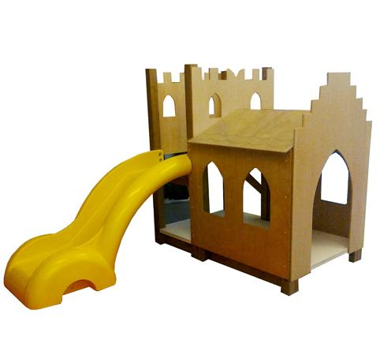
Descrizione:
Castello sforzesco: castellino adatto a bimbi 2-8 anni
struttura realizzata in legno massello di pino nordico
impregnato in autoclave, colore naturale, multistrato
verniciato naturale.
Il gioco si compone di una torretta con arrampicata
climber e abbinato scivolo in poliuretano da altezza 90
cm. Sottostante, su pedana rialzata, una casetta
rifugio con percorso gattonaggio. Il gioco è
completamente rifinito con viti dotate di tappo di
chiusura.
Area d'ingombro: 358x187 cm.
Categoria: Giochi per interno
Codice: EP02007

